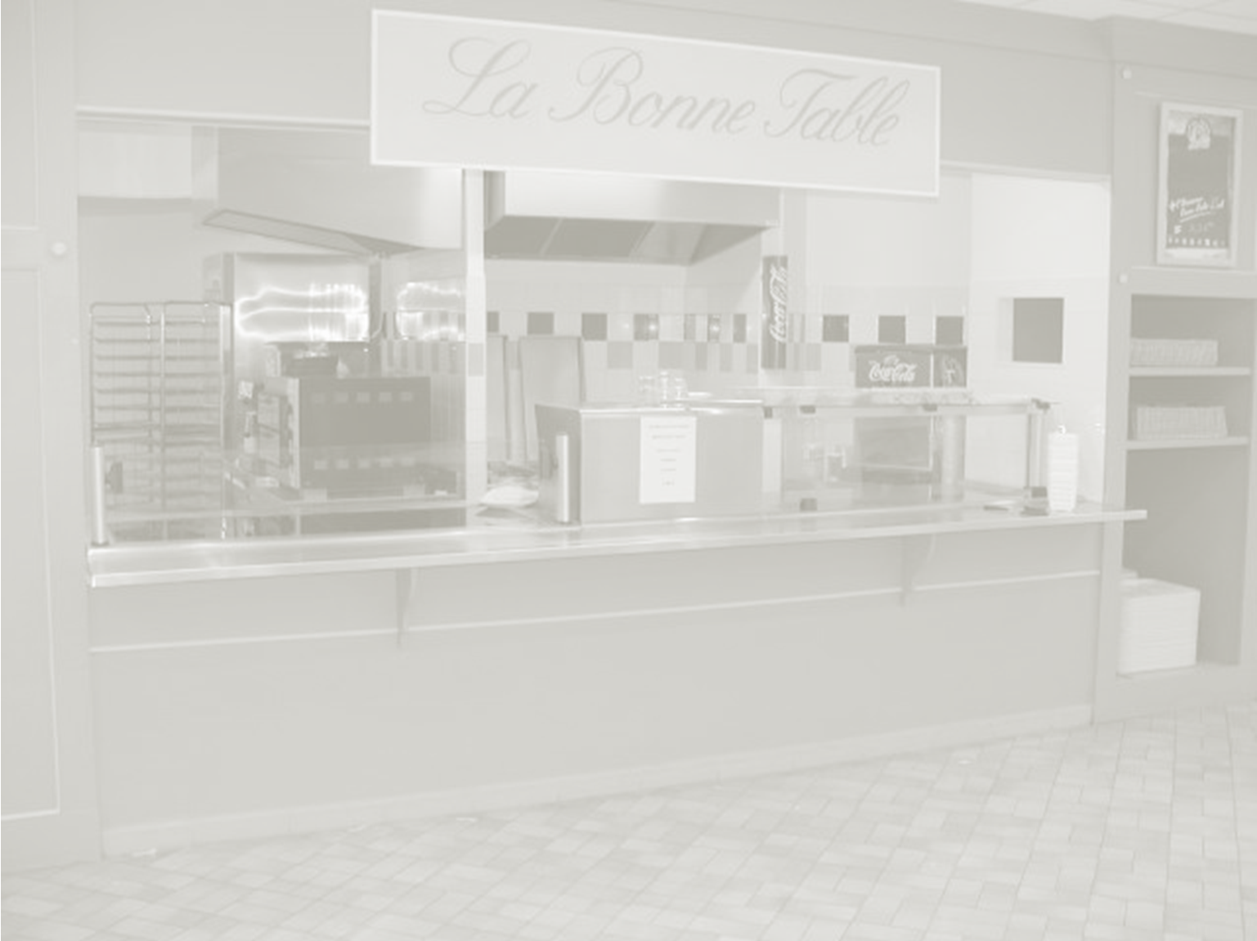



Lundi

Hors d’œuvres variés
Et
Potage

Cafétéria

Sandwich
Croissant au jambon

Bonne table

Boulettes d’agneau au curry
Côte de porc

*******
Pommes boulangères
Chou vert braisé

Buffet de desserts

Mardi

Hors d’œuvres variés
Et
Potage

Cafétéria

Sandwich
Pizza espagnole

Bonne table

Spaghetti à la bolognaise
Sauté de porc

******
Spaghetti à l’emmental
Courgettes à la provençale

Buffet de desserts

Mercredi

Hors d’œuvres variés
Et
Potage

Cafétéria

Sandwich
Panini italien

Bonne table

Escalope de poulet
Crépinette de porc sauce tomate

******
Gratin dauphinois
Printanière de légumes

Buffet de desserts

Jeudi

Hors d’œuvres variés
Et
Potage

Cafétéria

Sandwich
Crêpe jambon fromage

Bonne table

Steak haché
Andouillette moutarde à l’ancienne

******
Frites
Haricots beurre saveur du midi

Buffet de desserts

Vendredi

Hors d’œuvres variés
Et
Potage

Cafétéria

Sandwich
Quiche Lorraine

Bonne table

Filet de tacaud
Nuggets de volaille

******

Riz créole
Juliennes de légumes

Buffet de desserts

Menu du 22 au 27 Septembre 2014
Du 29 au 02 Février 2018 Saint Luc Midi

